EVENTI | 23 maggio 2022

E' iniziato il conto alla rovescia per la "StraAsti" 2022
ShareFacebookTwitterPrintWhatsAppEmail

La "manifestazione sportiva più amata dagli astigiani" è in programma, con diverse interessanti novità, venerdì sera dalle 20.30
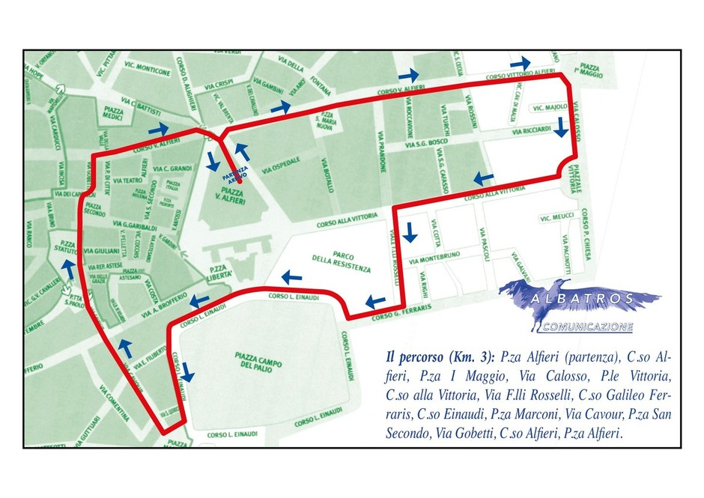
Ancora pochi giorni e sarà “StraAsti”. L'appuntamento è fissato per venerdì 27 maggio quando, con partenza (20,30) ed arrivo ( … a piacere) in piazza Alfieri si svolgerà in notturna per le vie cittadine la 35a "StraAsti" - Trofeo "Banca di Asti". Con Francesca Massobrio e Alice Sotero rispettivamente madrina e testimonial della “manifestazione sportiva più amata dagli astigiani”.

LA SOLIDARIETA'
Anche quest'anno Albatros Comunicazione - che a partire dalla 20a edizione (2005) ha titolato l'evento alla memoria di Giorgio De Alexandris - ha devoluto in occasione della presentazione ufficiale dello scorso 5 Maggio significative quote di solidarietà al G.S.H. Pegaso (2.440 euro) e ad altre Associazioni operanti sul territorio, ovvero Croce Verde, Croce Rossa, Protezione Civile "Città di Asti", Gruppo Alpini e A.Z.A. Associazione Zoofila Astigiana - Canile municipale (250 euro cadauno).

IL LOGO UFFICIALE
Un incarico affidato all'artista astigiano Filippo Pinsoglio che, dopo essere stato negli ultimi anni il "Maestro" di Giro d'Italia 2020, Palio di Asti e Palio dell'Amicizia 2021 e del "sessantennale" dell’Aprile 2022 del Panathlon Club Asti, ha realizzato un elaborato (con un chiaro spunto dall'immagine a tutti nota a livello nazionale). Un semplice grazie per chi, gli operatori della sanità in particolare, ha combattuto al fianco di chi soffriva nel terribile momento della pandemia.

LE ISCRIZIONI
Riconoscimenti per le Scuole più numerose (dagli Asili Nidi alle Superiori), per i Gruppi, Comitati Palio ed Associazioni varie che riceveranno contributi in funzione del numero di partecipanti con iscrizioni che, dopo la prevendita per Asili e Materne da metà Aprile, sono iniziate lunedì 9 maggio da Dimensione Sport di via Cesare Battisti, "storico" punto iscrizione unitamente alla Fratelli Marchia di corso Alfieri, punto di riferimento anche per Asili Nidi e Materne. All’Ottica Dieci Decimi di corso Alessandria, 125, alla Bottega del Cane “Da Salvino di corso Alessandria 157 e al Canile di Quarto le iscrizioni per la “StraAstiDog” al costo di 10. (l’intero introito delle iscrizioni “pelossetti” (2 euro) andrà al Canile municipale. Già sabato 21 maggio erano oltre 2.000 le magliette tecniche già ritirate.

I PRIMI ISCRITTI
Della Materna “Regina Margherita” le prime iscrizioni da Marchia a metà aprile, mentre l’”ambasciatore” Gianfranco Chiaranda è stato il primo a ritirare la maglietta 2022 nel primo pomeriggio di lunedì 9 Maggio da Dimensione Sport.

LA PARTENZA
Importante novità riguarderà la partenza, programmata per le 20.30 dopo le premiazioni dei “Gruppi più numerosi” (Scuole, Comitati Palio, Associazioni, Società, ecct.). Non più il controviale di piazza Alfieri ma bensì l’interno della piazza, sotto lo sguardo di Vittorio Alfieri, monumento che nel frattempo sarà rimesso a “nuovo”. L’arrivo, sempre in piazza Alfieri, ma in senso opposto alla partenza.

IL MONTEPREMI
Come sempre ricco il montepremi della "StraAsti". Per quanto concerne gli Istituti Scolastici sono previsti riconoscimenti per tutte le Scuole Materne, Scuole Elementari, Secondarie di 1° grado e 2° grado. Per i Gruppi e le Scuole più numerose (minimo 50 iscritti) ci sarà la disponibilità di 1,50 euro per ciascun iscritto (ovvero 100 iscritti = 150 euro) sotto forma di buono acquisto in materiale sportivo (Dimensione Sport), didattico (Fratelli Marchia), alimentare (Gruppo Despar). Le classifiche di partecipazione delle scuole "Elementari" e "Medie Inferiori" saranno anche quest'anno intitolate alla memoria di Flavio Rossi (la famiglia offrirà un ulteriore buono acquisto da 100 euro per la “Elementare + numerosa) e Sarah Bergoglio.

IL SERVIZIO D’ORDINE
La manifestazione vedrà impegnati un centinaio gli uomini del servizio d’ordine: insieme a Vigili Urbani e Vigili del Fuoco di Asti, forniranno la loro preziosa collaborazione Protezione Civile “Città di Asti”, Gruppo Alpini A.N.A. Asti, Croce Verde, Croce Rossa e volontari a titolo vario. Ad annunciare alla città il passaggio della “StraAsti” ci saranno, in testa al “serpentone”, i vespisti del “Vespa Club Alfieri”, i podisti astigiani “Ambasciatori della Città di Asti”, le ragazze del Team ciclistico Servetto Makhymo Beltrami, “equipaggiate” ErrebiKe (biciclette assistite), con funzione di apripista per la Autoleone.

IL RISTORO
A tutti partecipanti della 35a "StraAsti" - 16° Mem. "Giorgio De Alexandris" sarà garantito meritato ristoro da Centrale del Latte d’Italia e Centro Distribuzione Despar. A fine corsa, per riprendersi dalle fatiche accumulate lungo i 3 Km. del percorso, il Comitato Palio Santa Maria Nuova (altra novità) proporrà in piazza un menù composto da antipasto di salumi, agnolotti al sugo, dolcetti, vino ed acqua.

LA PREVENZIONE
“A passeggio con la salute”. Il titolo dell’iniziativa con cui l'ASL Asti sarà presente alla “StraAsti” con una postazione dedicata a pubblicizzare i “Gruppi di cammino”, organizzati sul territorio astigiano nei Comuni di Asti, Nizza, San Damiano e Villafranca.
I “Gruppi di cammino” sono gruppi di persone che si riuniscono regolarmente, una volta a settimana per camminare insieme sotto la guida di conduttori ASL e/o volontari qualificati con specifica formazione. Il percorso è di circa 5 km in aree verdi nel tempo di circa un'ora.
Il cammino è un'attività fisica di moderata intensità, per tutti a qualunque età, che non richiede abilità né attrezzature specifiche ed ha un rischio molto basso di incidenti.
L'organizzazione Mondiale della Sanità sottolinea i benefici del cammino sulla salute fisica e psichica delle persone, sulla prevenzione delle cadute e di molte malattie quali per esempio le malattie cardiovascolari, tumorali, il diabete, l'osteoporosi e la depressione.
Tra le 18 e le 22 di venerdì 27 maggio in piazza Alfieri verranno distribuiti anche i volantini "Spegni la sigaretta" per divulgare le attività proposte dal servizio S.S.D di Pneumologia "Ambulatorio per Tabagismo" e di S.S.D Patologia da Dipendenze Ambulatorio per il Tabagismo, con il fine di sensibilizzare l'importanza di smettere di fumare.
Per eventuali informazioni sui “Gruppi di Cammino” è possibile telefonare allo 0141/484052 ASL - Educazione e Promozione Salute.

